
Schneeschutzhalter SF3 Datenblatt

Allgemein

Der perfekte Schneefanghalter für die Montage auf PV-Schienen. Dieser Schneefang kann bei Kreuzverlegung der Schienen (min. 40mm Höhe ) direkt mitgeschraubt werden.

Vorteile
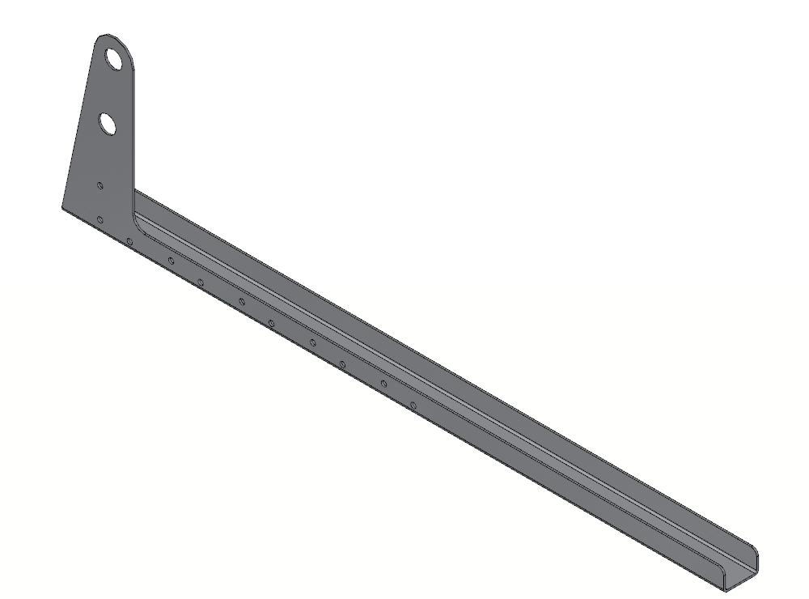
- Keine zusätzliche Abdichtung notwendig
- Schnelle und einfache Montage
- Dauerhafte Befestigung

Technische Daten

Material
- Edelstahl blank 3mm

Befestigung
- Direkt auf den Schienen, beispielsweise mit Hammerkopfschrauben.
- Befestigungen und Schienen müssen gemäß den Lasten ausgewählt werden.

Die Montage darf nur durch fachkundiges Personal erfolgen.

Charakteristischer Festigkeitswert bei Einzelbelastung in Kraftrichtung lt. ÖNORM B 3418
mit Sicherheitsfaktor 1,7 eingerechnet.
Belastung = 888 N

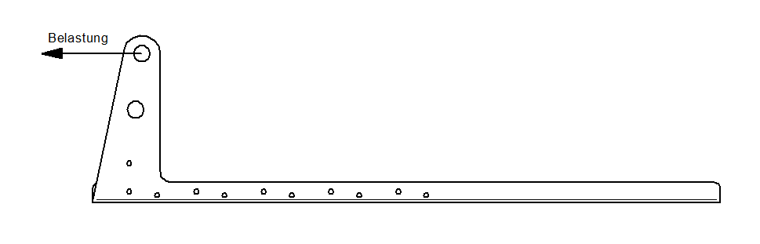

Dieser Wert kann für die statische Berechnung verwendet werden.
Auszugswerte der Befestigung unterscheiden sich je nach Untergrund und müssen vom Hersteller des Befestigungselemente angefordert werden.

